ObRail Europe
Mise en œuvre d’un processus ETL répondant au
besoin d’une solution I.A
Équipe
Promotion B3 2025-2026  Développeur en Intelligence Artificielle et Data Science  BROCHE Cyprien  DURAND Amandine  LACROIX Lohan  ZAABAT Yousra |  | 



Modèle conceptuel et physique des données

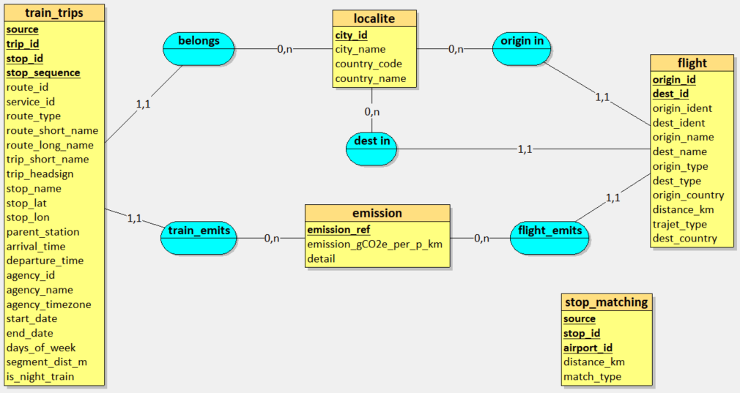
Couche Silver (après transformation, schéma en étoile)
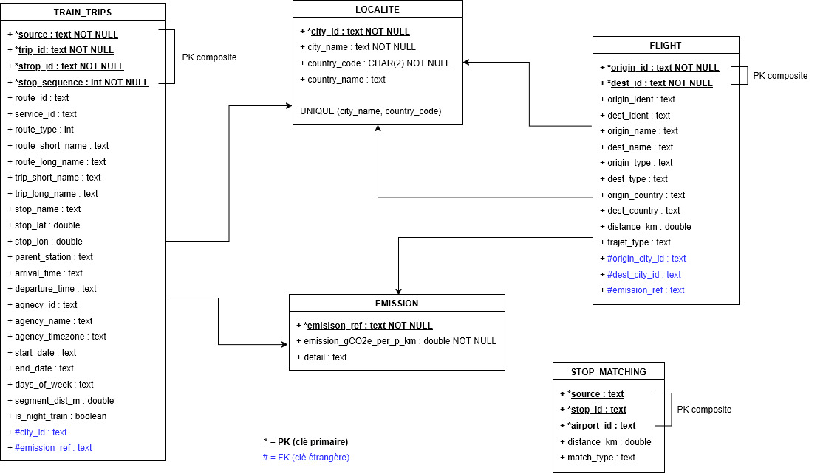

Justifications des entités retenues
L’entité LOCALITE est une dimension partagée entre deux tables. Centraliser les villes évite de dupliquer city_name/country_code dans train_trips et dans flight, cette dernière l’utilisant deux fois pour l’origine et la destination. Elle sert aussi de pivot pour des requêtes cross-modal : "tous les trajets depuis Paris, train ou avion". La contrainte unique composite sur city_name et country_code garantit qu'une même ville d’un même pays n'est pas insérée deux fois avec des identifiants différents.
EMISSION est une entité également partagée entre train_trips et flight. Un même facteur d'émission s'applique à N trajets du même pays × route_type (rail) ou de la même catégorie (aérien). La dénormaliser multiplierait la valeur sur ~38M lignes inutilement. Elle est donc référencée par clé étrangère (FK) depuis les deux tables de faits indépendamment.
TRAIN_TRIPS est une table de faits à granularité arrêt (une ligne = un arrêt dans un trajet), fidèle au format GTFS source. Cela permet de calculer les distances entre arrêts consécutifs (segment_dist_m) mais implique qu'une requête origine/destination doit agréger par (source, trip_id). C'est un compromis volontaire entre fidélité aux données source et simplicité de requête.
FLIGHT est une table de faits à granularité paire d'aéroports. Contrairement à train_trips, il n'y a pas d'arrêts intermédiaires dans le modèle aérien, donc la paire (origin_id, dest_id) est l'unité naturelle. Les deux clés étrangères vers localite (origin_city_id, dest_city_id) permettent de relier chaque aéroport à sa ville indépendamment.
STOP_MATCHING est une table de liaison M:N spatiale entre gares et aéroports. Elle est isolée car la relation n'est pas fonctionnelle : une gare peut être proche de plusieurs aéroports et réciproquement. La garder hors du schéma étoile principal préserve donc sa lisibilité.

Justifications des relations et cardinalités
Relation | Cardinalités | Sens de lecture | Justification
LOCALITE → TRAIN_TRIPS | 0,n / 1,1 | Une ville peut avoir 0 à N arrêts de train, mais chaque arrêt référence exactement 1 ville | Une même ville (ex: Paris) concentre plusieurs gares et des millions de stop_sequence.  La FK city_id est dans train_trips côté 1,1
LOCALITE → FLIGHT (origine) | 0,n / 1,1 | Une ville peut être l'origine de 0 à N vols, mais chaque vol a exactement 1 ville d'origine | Un aéroport est rattaché à une ville.  FK origin_city_id est dans flight.
LOCALITE → FLIGHT (destination) | 0,n / 1,1 | Une ville peut être la destination de 0 à N vols, mais chaque vol a exactement 1 ville de destination | Relation symétrique à la précédente, représentée par une deuxième association distincte dans le MCD.  FK dest_city_id dans flight.
EMISSION → TRAIN_TRIPS | 0,n / 1,1 | Un facteur d'émission couvre 0 à N trajets train, mais chaque trajet référence exactement 1 facteur | Un facteur = 1 pays × 1 route_type, partagé par tous les trajets correspondants.  FK emission_ref dans train_trips.
EMISSION → FLIGHT | 0,n / 1,1 | Un facteur d'émission couvre 0 à N vols, mais chaque vol référence exactement 1 facteur | Un facteur = 1 catégorie de trajet (ex: small_large_1000km), partagé par tous les vols de ce type.  FK emission_ref dans flight.

Justifications des contraintes d'intégrité
Type | Table | Données concernées | Description
Clés primaires (PK) | Localite | City_id | PK artificielle (surrogate) stable et résistante aux homonymes (variations de nommage entre sources)
 | Emission | Emission_ref | PK naturelle permettant d’encoder les implicitement le type de transport
 | Train_trips | Source, trip_id, stop_id, stop_sequence | PK composée de 4 colonnes car trip_id seul n’est unique qu’au sein d’un feed GTFS. Source les disambiguise et stop_id + stop_sequence garantissent l’unicité de chaque arrêt dans un trajet
 | Flight | Origin_id, dest_id | PK composée car un vol est défini par sa paire d’aéroports. Un origin_id seul peut correspondre à plusieurs destinations.
 | Stop_matching | Source, stop_id, airport_id | PK composée pour autoriser qu’une même gare soit associée à plusieurs aéroports, et inversement, tout en évitant les doublons d’association
Clé unique (UK) | Localite | City_name, country_code | UK de couple qui empêche l’insertion de deux entrées ville/pays avec des city_id différents. (Note : il existe des villes homonymes dans différents pays)
Nullabilité des clés étrangères (FK) | Train-trips | City_id, emission_ref | Dans certains cas, ces éléments peuvent manquer (type de train sans facteur d’émissions, arrêt non géocadable). On évite donc le rejet de lignes valides.
 | Flight | Origin_city_id, dest_city_id, emission_ref
Absence de FK | Stop_matching | Stop_id, airport_id | Les deux clés viennent de référentiels différents et rien ne garanti une cohérence stricte au moment du chargement. Des clés étrangères provoqueraient des violations en cascade.

